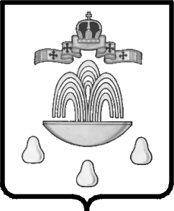

СОБРАНИЕ ДЕПУТАТОВ КАШИНСКОГО РАЙОНА
ТВЕРСКОЙ ОБЛАСТИ

Р Е Ш Е Н И Е
от 27.04.2016 г.Кашин № 52

Об утверждении списка граждан
для занесения на Доску почета
муниципального образования
«Кашинский район»

В соответствии с Уставом муниципального образования «Кашинский район», Положением о Доске почета муниципального образования «Кашинский район», утвержденным решением Собрания депутатов Кашинского района Тверской области от 17.02.2016 №43, на основании заключения комиссии по рассмотрению ходатайств для занесения кандидатур на Доску почета муниципального образования «Кашинский район», Собрание депутатов Кашинского района Тверской области

РЕШИЛО:

1. Утвердить прилагаемый список граждан для занесения на Доску почета муниципального образования «Кашинский район».
2. Настоящее решение вступает в силу со дня его подписания и подлежит официальному опубликованию в газете «Кашинская газета».

Председатель Собрания депутатов
Кашинского района Н.В. Леванова

Глава Кашинского района Г.Г. Баландин

